**9.18今日动态**

**一、来园**

本班共24名幼儿，今日实际到园21名幼儿。

经过两周的熟悉以及练习，宝贝们都可以独自入园、晨检和进班啦！我们的宝贝都很独立，上学已经不会哭鼻子了，**陶奕然，万宇，刁欣怡，常佳怡，毛锦妍，郑沫苒，陶奕颖，沈子煜，万钰彤，**能够在没有老师的提醒下先把水壶放进推车再进教室；**李云皓，许思冉，吴可馨，彭思浛，喻梓悦**能主动向老师们打招呼，虽然还有点害羞，但还是迈出了第一步；**黄曼汐，张谦益，赵锦泽，李一诺，徐言昊，司睿，史锦瑞**能够为自己小组的小朋友搬玩具出来，听到收玩具的音乐主动将玩具送回家。

点心时刻：小朋友们都能安静地吃早上点心，想要加牛奶的小朋友会乖乖举手示意老师，但在吃的过程中老师发现有些小朋友喜欢拿好几种点心在手心，这样是不可以的哦~要吃完一个才能去拿下一个！

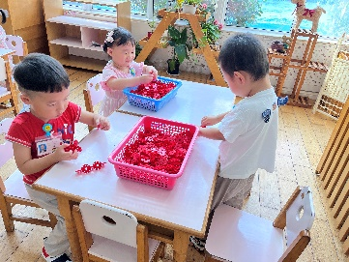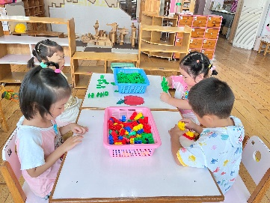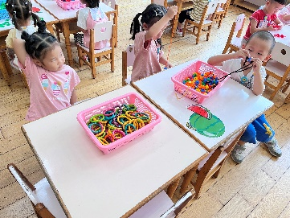

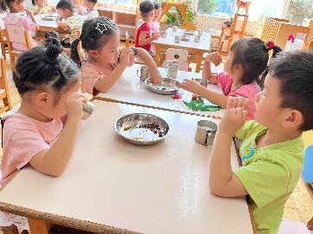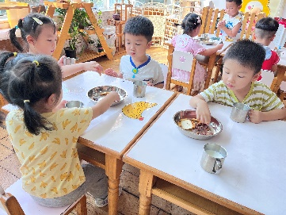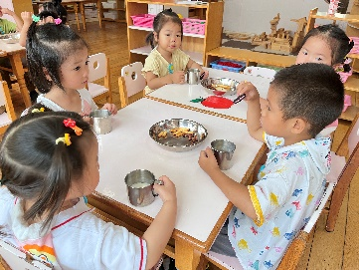

**二、户外游戏**

今日玩——“美人鱼”滑滑梯

滑滑梯是小班孩子们最喜欢也最容易上手的户外游戏了，由于前期我们已经熟悉了这个户外器械，所以我们到了场地就放手去玩了！

这里有两个具有挑战性的地方：1.爬网格。这里的网格不是简单的一个小隧道，而是一个弧形网格，小朋友需要从很高的地方从网格里爬下去，踩在上面的时候从上往下看还是有点高度的，但是今天**万宇，黄曼汐，吴可馨，彭思浛，万钰彤**突破自我，手脚并用，大胆从上面慢慢往下移动，成功爬过了网格!2.爬杆子。有好几个弧形杆子，是要小朋友爬上去的，由于空隙比较大，所以小班小朋友在爬得时候，还是有挑战性的，在老师的鼓励下，**陶奕然，徐言昊，司睿，李云皓，赵锦泽，李一诺，史锦瑞，刁欣怡，常佳怡，郑沫苒，沈子煜**双手牢牢地网上抓，双脚踩住下面的杆子，一层层地往上攀爬，虽然费力，但爬上去后有了很大的满足感。

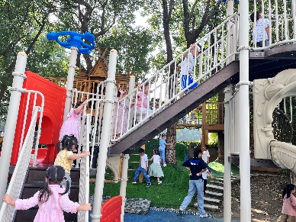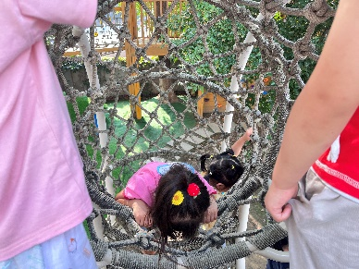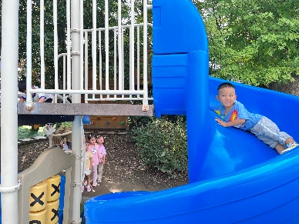

**三、餐前餐后**

餐前学会有序洗手、双手“架好大炮”，安静走黄色线条走到位置上的有：**陶奕然，徐言昊，李一诺，黄曼汐，常佳怡，吴可馨，彭思浛，沈子煜，万钰彤，喻梓悦。**

餐后学会自主收拾碗筷，漱口擦嘴巴的有：**史锦瑞，万宇，许思冉，刁欣怡，司睿，张谦益，李云皓，赵锦泽，毛锦妍，郑沫苒，陶奕颖。**